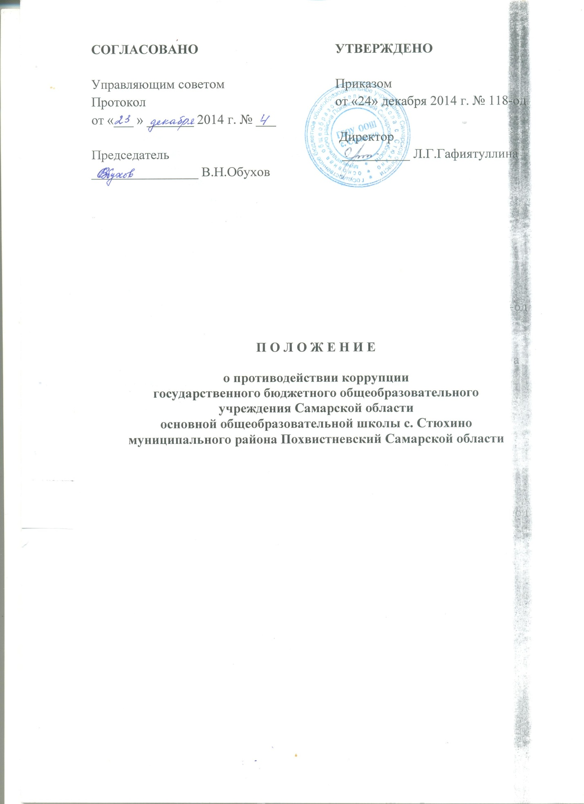

1. Общие положения
1.1. Положение «О противодействии коррупции» государственного бюджетного общеобразовательного учреждения Самарской области основной общеобразовательной школы с. Стюхино муниципального района Похвистневский Самарской области (далее – Положение, Учреждение) разработано на основе Федерального закона Российской Федерации от 25 декабря 2008 г. № 273-ФЗ «О противодействии коррупции».
1.2. Настоящим Положением устанавливаются основные принципы противодействия коррупции, правовые и организационные основы предупреждения коррупции и борьбы с ней, минимизации и (или) ликвидации последствий коррупционных правонарушений.
1.3. Для целей настоящего Положения используются следующие основные понятия:
1.3.1.Коррупция:
а) злоупотребление служебным положением, дача взятки, получение взятки, злоупотребление полномочиями, коммерческий подкуп либо иное незаконное использование физическим лицом своего должностного положения вопреки законным интересам общества и государства в целях получения выгоды в виде денег, ценностей, иного имущества или услуг имущественного характера, иных имущественных прав для себя или для третьих лиц либо незаконное предоставление такой выгоды указанному лицу другими физическими лицами;
б) совершение деяний, указанных в подпункте "а" настоящего пункта, от имени или в интересах юридического лица;
1.3.2. Противодействие коррупции - деятельность членов рабочей группы по противодействию коррупции и физических лиц в пределах их полномочий:
а) по предупреждению коррупции, в том числе по выявлению и последующему устранению причин коррупции (профилактика коррупции);
б) по выявлению, предупреждению, пресечению, раскрытию и расследованию коррупционных правонарушений (борьба с коррупцией);
в) по минимизации и (или) ликвидации последствий коррупционных правонарушений.
1.4. Основные принципы противодействия коррупции:
- признание, обеспечение и защита основных прав и свобод человека и гражданина;
-законность;
- публичность и открытость деятельности органов управления и самоуправления;
- неотвратимость ответственности за совершение коррупционных правонарушений;
- комплексное использование организационных, информационно-пропагандистских и других мер;
- приоритетное применение мер по предупреждению коррупции.
2. Основные меры по профилактике коррупции. Профилактика коррупции осуществляется путём применения следующих основных мер:
2.1. Формирование в коллективе педагогических и непедагогических работников школы нетерпимости к коррупционному поведению;
2.2. Формирование у родителей (законных представителей) обучающихся нетерпимости к коррупционному поведению;
2.3. Проведение мониторинга всех локальных нормативных актов Учреждения, издаваемых администрацией Учреждения на предмет соответствия действующему законодательству;
2.4.Проведение мероприятий по разъяснению участникам образовательных отношений и работникам Учреждения законодательства в сфере противодействия коррупции.
3.Основные направления по повышению эффективности противодействия коррупции.
3.1. Создание механизма взаимодействия органов управления с органами самоуправления, муниципальными и общественными комиссиями по вопросам противодействия коррупции, а также с гражданами и институтами гражданского общества;
3.2. Принятие административных и иных мер, направленных на привлечение работников и родителей (законных представителей) обучающихся к более активному участию в противодействии коррупции, на формирование в коллективе и у родителей (законных представителей) обучающихся негативного отношения к коррупционному поведению;
3.3. Совершенствование системы и структуры органов самоуправления;
3.4.Создание механизмов общественного контроля деятельности органов управления и самоуправления;
3.5. Обеспечение доступа работников Учреждения и родителей, (законных представителей) обучающихся к информации о деятельности органов управления и самоуправления;
3.6.Конкретизация полномочий работников Учреждения, которые должны быть отражены в должностных инструкциях работников Учреждения.
3.7. Уведомление в письменной форме работниками Учреждения администрации и Комиссии по противодействию коррупции обо всех случаях обращения к ним каких-либо лиц в целях склонения их к совершению коррупционных правонарушений;
3.8. Создание условий для уведомления обучающимися и их родителями (законными представителями) администрации Учреждения обо всех случаях вымогания у них взяток работниками Учреждения.
4. Организационные основы противодействия коррупции

4.1. Общее руководство мероприятиями, направленными на противодействие коррупции, осуществляет Комиссия по противодействию коррупции, действующая на основе Положения о Комиссии по противодействию коррупции.
4.2. Заместитель директора по воспитательной работе:
- осуществляет противодействие коррупции в пределах своих полномочий:
- принимает заявления обучающихся и их родителей (законных представителей) о фактах коррупционных проявлений должностными лицами;
- направляет в Комиссию по противодействию коррупции свои предложения по улучшению антикоррупционной деятельности Учреждения; - осуществляет антикоррупционную пропаганду и воспитание обучающихся Учреждения;
- подготавливает документы и материалы для привлечения работников к дисциплинарной и материальной ответственности;
- подготавливает планы противодействия коррупции и отчётных документов о реализации антикоррупционной политики в ОУ;
- взаимодействует с правоохранительными органами;
- предоставляет в соответствии с действующим законодательством информацию о деятельности Учреждения.
5. Ответственность физических и юридических лиц за коррупционные правонарушения
5.1. Граждане Российской Федерации, иностранные граждане и лица без гражданства за совершение коррупционных правонарушений несут уголовную, административную, гражданско-правовую и дисциплинарную ответственность в соответствии с законодательством Российской Федерации.
5.2. Физическое лицо, совершившее коррупционное правонарушение, по решению суда может быть лишено в соответствии с законодательством Российской Федерации права занимать определенные должности государственной и муниципальной службы.
5.3. В случае, если от имени или в интересах юридического лица осуществляются организация, подготовка и совершение коррупционных правонарушений или правонарушений, создающих условия для совершения коррупционных правонарушений, к юридическому лицу могут быть применены меры ответственности в соответствии с законодательством Российской Федерации.
5.4. Применение за коррупционное правонарушение мер ответственности к юридическому лицу не освобождает от ответственности за данное коррупционное правонарушение виновное физическое лицо, равно как и привлечение к уголовной или иной ответственности за коррупционное правонарушение физического лица не освобождает от ответственности за данное коррупционное правонарушение юридическое лицо.

